**FUNZIONAMENTO WEB APP EmoFilter**

Per avviare la Web App bisognerà prima di tutto disporre di Python.

Puoi scaricare Python qui : <https://www.python.org/downloads>

Per selezionare l’interprete Python su Visual Studio Code bisognerà

premere contemporaneamente CTRL + Shift + P e successivamente:

* Cercare Python: Select Interpreter
* Impostare l’interprete che si ha a disposizione



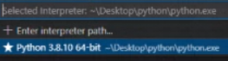

**Librerie utilizzate**

La webapp utilizza le librerie:

* Flask pip install flask
* Opencv pip install opencv-python
* Numpy pip install numpy
* Requests pip install requests

**AVVIO WEB APP**

Una volta aperto il progetto , per avviare la web app , bisognerà digitare da terminale il comando **python** **app.py**

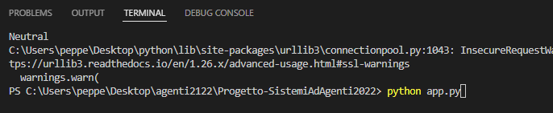

Successivamente bisognerà cliccare su <http://127.0.0.1:5000> premendo CTRL + tasto sinistro del mouse.



Una volta fatto ciò si potrà visualizzare l’interfaccia della nostra web app che si presenterà all’utente in questo modo :

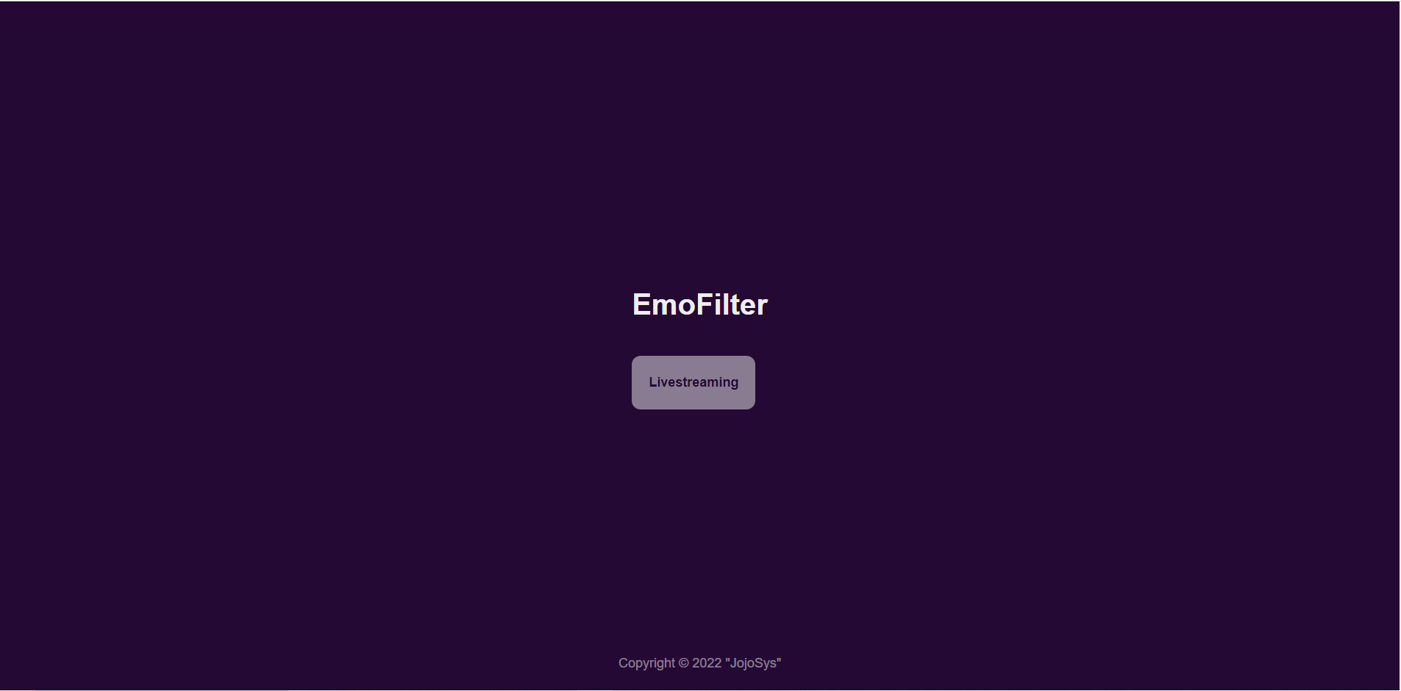

**UTILIZZO DELLA WEB APP**

L’utilizzo della Web App è molto semplice. Cliccando sul tasto **Livestreaming** verrà avviata la webcam del vostro computer e , in base all’emozione che mostrerete a video , verrà applicato un filtro stile emoticon al vostro volto.

Esempio espressione “Neutrale”

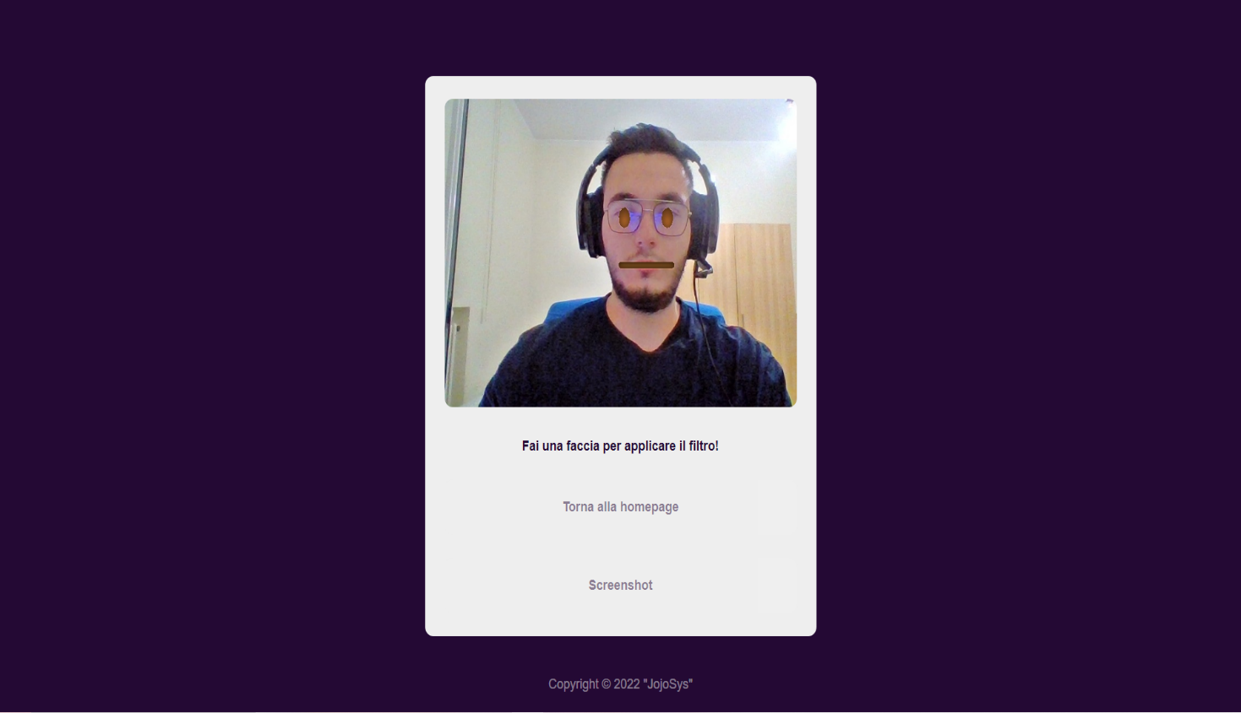

Successivamente si hanno due opzioni:

1. Tornare alla home page cliccando sul tasto “**Torna alla homepage**”;
2. Eseguire uno **screenshot** dell’immagine.

Se si è scelto di voler effettuare uno screenshot dell’immagine si verrà portati in un'altra pagina dove sarà possibile condividere la foto su Instagram, Facebook oppure decidere di salvarla sul dispositivo locale.

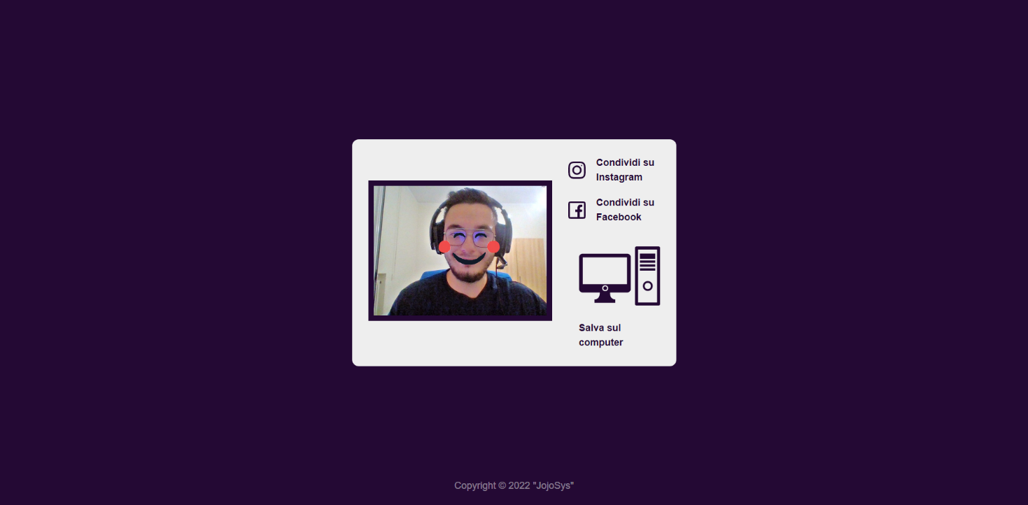

**CHIUDERE LA WEB APP**

Per terminare l’esecuzione della Web App bisognerà di nuovo recarsi sul terminale e premere il tasto “**s**”.

